Cùng Đọc tài liệu xem các cách trả lời câu 1 trang 85 thuộc Soạn bài Chữ bầu lên nhà thơ (Bài 3: Nghệ thuật thuyết phục trong văn nghị luận SGK ngữ văn 10 tập 1 sách Kết nối tri thức) phần TRẢ LỜI CÂU HỎI CUỐI BÀI.
Câu hỏi: Vấn đề chính được bàn luận trong văn bản này là gì?
Trả lời:
Cách trả lời 1:
Vấn đề chính được bàn luận trong văn bản là: Ý nghĩa thực chất của việc sáng tác thơ ca đối với người nghệ sĩ.
Cách trả lời 2:
Vấn đề chính được bàn luận trong văn bản này là vai trò của ngôn ngữ, của chữ đối với nhà thơ, làm nổi bật quan niệm về nghề thơ của tác giả.
Cách trả lời 3:
Vấn đề chính: vai trò quan trọng của ngôn ngữ.
-/-
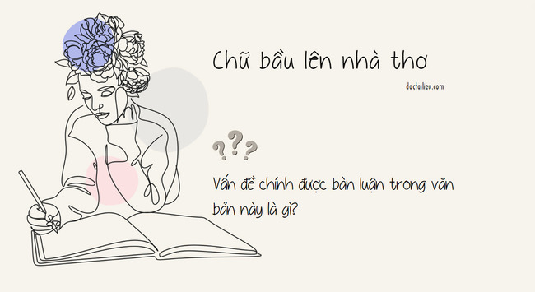
Trên đây là gợi ý trả lời câu 1 trang 85: "Vấn đề chính được bàn luận trong văn bản này là gì?" thuôc Soạn bài Chữ bầu lên nhà thơ, đừng quên tham khảo trọn bộ Soạn Văn 10 Kết nối tri thức!
- Tổng hợp các tài liệu và bài học soạn văn 10 mới -

